

**Karantinas – ne priežastis vengti planinių skiepų!**

**Ligonių kasos ragina gyventojus ir karantino metu nepamiršti tiek vaikams, tiek suaugusiesiems būtinos vakcinacijos. Planinių skiepų, padedančių išvengti užkrečiamųjų ligų protrūkio, svarbą sudėtingu pandemijos metu akcentuoja Pasaulio sveikatos organizacija, žinomi Lietuvos medikai bei epidemiologai.**

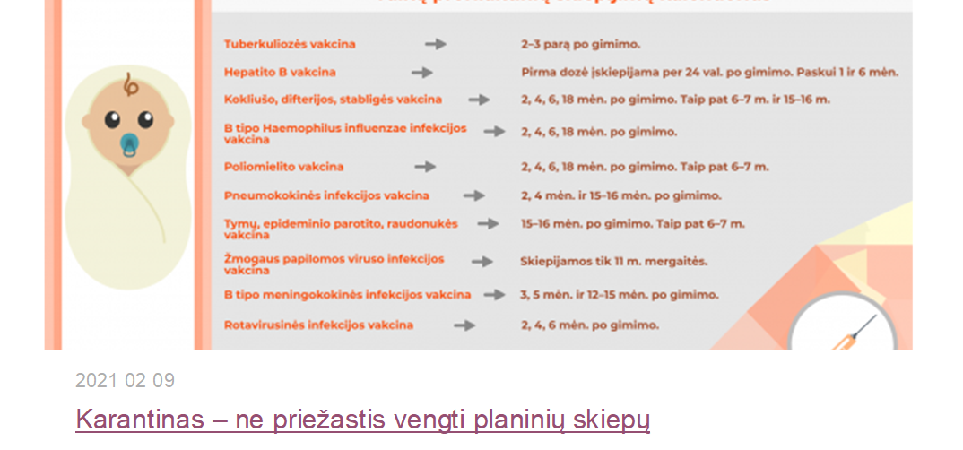

Parengė visuomenės sveikatos specialistė Jordana Kurtinaitienė pagal www.vlk.lt medžiagą Tel.: 8 64708402

el. paštas: jordana.kurtinaitiene@sveikatos-biuras.lt

**Vaikų profilaktinių skiepijimų kalendorius**